参考答案与评分标准及细则 (A)
2016—2017学年第 2 学期 时间120分钟 2017 年6月13日
自动控制理论 课程 64 学时 4 学分 考试形式：闭卷
专业年级：自动化、电气工程、测控技术、智能科学、计算机等2015级
总分100分，占总评成绩 60 %
（注：此页不作答题纸，请将答案写在答题纸上）

第一题、判断题（10分，每小题2分）
1. 反馈控制方式是按偏差进行控制的，其特点是：不论什么原因使被控量偏离期望值而出现偏差时，必定会产生一个相应的控制作用去减小或消除这个偏差，使被控量与期望值趋于一致。
（1）对√ （2）错

2. 传递函数是一种用系统参数表示输出量与输入量之间关系的表达式，它不仅取决于系统的结构和参数，而且还与系统输入量的形式有关。
（1）对 （2）错√

3. 恒值控制系统分析和设计的重点是研究各种扰动对被控对象的影响以及抗扰动的措施。而随动系统要求被控量以尽可能小的误差跟踪输入量，其分析和设计的重点是研究被控量跟随的快速性和准确性。
（1）对√ （2）错

4. 离散系统的稳态误差的大小通常与采样周期T 的选取（大小）无关。
（1）对 （2）错√

5. 在设计离散控制系统时，为使系统稳定，应把系统的闭环极点都安置在z平面的单位圆之内；而为使系统具有良好的动态特性，应把系统的闭环极点都安置在z平面的右半单位圆之内，且尽量靠近坐标原点。
（1）对√ （2）错
第二题（10分）、试求第二题图所示控制系统的闭环传递函数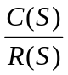。

G₆
G₂
G₃
G₄
G₅
G₁
R(s)
C(s)
+
−
−
−
+
·
·
·
·

第二题图
答案：
两条前向通道的增益乘积：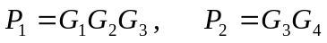 (2分)
四个回路增益：
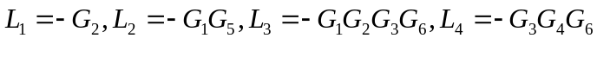 (1分)
两两互不接触回路增益乘积：
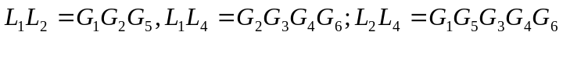 (2分)
三个互不接触的回路增益乘积:
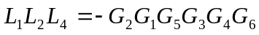
(1分)
(2分)
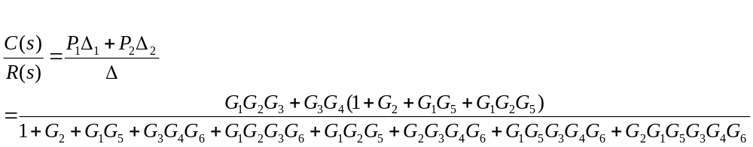 (2分)
方法二:
结构图化简:
两个内环等效闭环传递函数:
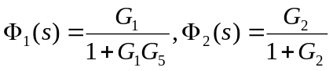
两条前向通道增益相加后简化为单一等效增益为: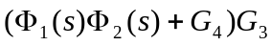
系统的闭环传递函数:
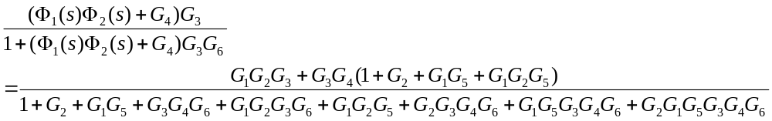

第三题（15分）、控制系统的结构如第三题图所示，试判断该系统的闭环稳定性，并确定系统在输入信号r作用下的稳态误差e_{ssr}以及在干扰信号n作用下的稳态误差e_{ssn}。
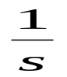
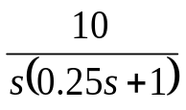
·
0.5
+
+
·
−
r =1+ t
+
e
n = 0.1
c

第三题图

【解】 系统的开环传递函数为：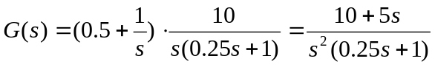
系统的开环传递函数为：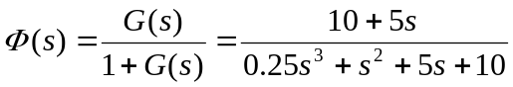
系统的特征方程为： 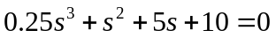

劳斯表为： 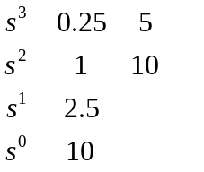
由于劳斯表中第一列元素全为正，所以系统闭环稳定。 （8分）
因为开环传递函数 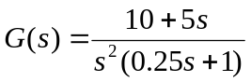 有两个积分环节，系统为2型。
输入信号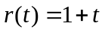 是单位阶跃信号与单位斜坡信号的组合，2型系统可无静差跟踪该信号，所以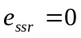。 （4分）
对于扰动输入信号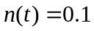，稳态误差取决于扰动作用点之前的传递函数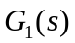，而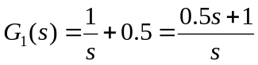，含有一个积分环节，由于为阶跃信号，故系统在此干扰信号作用下稳态误差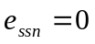。 （3分）

第四题（15分）、单位负反馈系统的开环传递函数为：
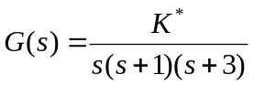
K* 为系统的开环根轨迹增益。（1）试绘制该系统的根轨迹图（要求写出详细绘制步骤）；（2）求系统处于临界阻尼时的开环增益；（3）求系统处于临界稳定时的开环增益。

【解】（1）绘制该系统的根轨迹图
a）开环极点：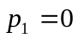， 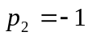，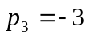    （1分）
b）实轴上的根轨迹为： [−1，0]，(−∞，−3) （1分）
c）渐进线与实轴的交点为：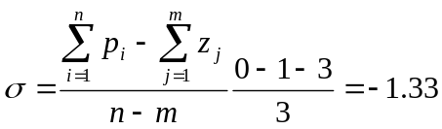 （1分）
渐进线与实轴的夹角为：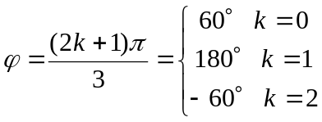 （1分）
d）求根轨迹的分离点。 特征方程为：1+G(s) = 0，即 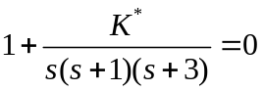，
得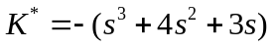。由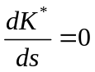得求分离点的方程为：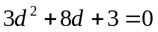
或由分离点求解方程：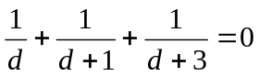 得到： Error: Reference source not found
解得： d₁= − 0.452， d₂ = −2.215（不在根轨迹上，舍去） （2分）
根据模值条件，分离点d 对应的根轨迹增益为：
对应的开环增益为：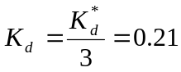 （1分）
e）根轨迹与虚轴的交点： 特征非常为 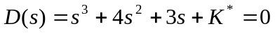
列劳斯表： 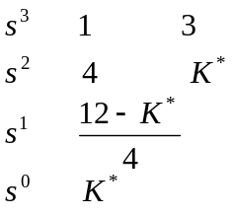
根轨迹与虚轴的交点处，系统产生等幅振荡，处于临界稳定，
对应有劳斯表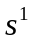的系数： 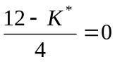
解得系统临界稳定时，开环根轨迹增益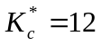，
而临界稳定的开环增益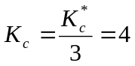
采用劳斯表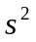行的系数构造辅助方程：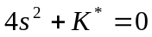，解得根轨迹与虚轴的交点为：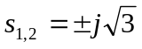 （2分）
系统的根轨迹图如下： （2分）

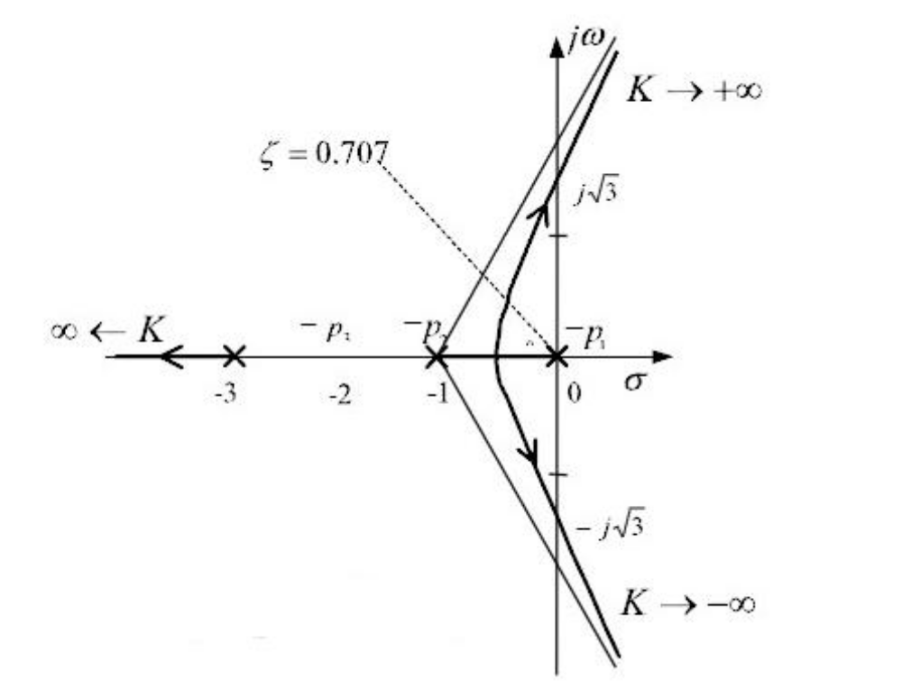

（2）系统处于临界阻尼时，对应到根轨迹的分离点 d 处，所以，临界阻尼时的开环根轨迹增益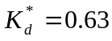，而开环增益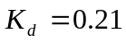。 （2分）
（3）求系统处于临界稳定时的开环增益
系统处于临界稳定时，，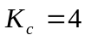。 （2分）

第五题（20分）、某单位负反馈系统在进行串联校正前、后系统的开环对数幅频特性曲线如第五题图所示，图中，实线为校正前系统的开环对数幅频特性曲线，虚线为校正后系统的开环对数幅频特性曲线。
（1）写出校正前、后系统的开环传递函数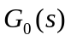与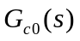的表达式；
（2）求校正前、后系统的相角裕度；
（3）试绘制校正前系统的概略开环幅相曲线，并利用奈氏判据确定系统的闭环稳定性；
（4）写出串联校正装置的传递函数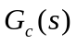，并分析其对系统的作用。
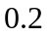
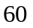
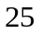
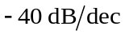
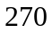
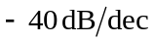
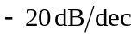
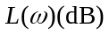
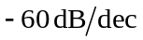
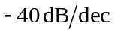
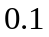
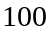
ω = 0.1rad/s
dB

第五题图

【解】
（1）校正前系统的开环传递函数为：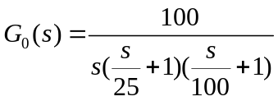 （3分）
校正后系统的开环传递函数为：
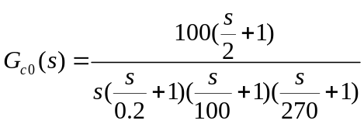 （3分）

（2）根据传递函数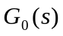，可以求得校正前系统的相角裕度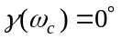 （2分）
根据传递函数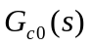，可以求得校正后系统的相角裕度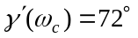 （2分）
（3）校正前系统的概略开环幅相曲线如下所示：
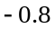
·

（3分）

根据奈氏判据，交点为(−0.8， j0)，在(−1， j0)点右侧，穿越次数N = 0，又因为没有正实部极点，所以系统稳定。 （3分）（4）串联校正装置的传递函数为：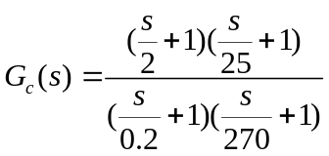 （2分）
利用串联校正装置的超前部分增大系统的相位裕度，以改善系统的动态性能；利用其滞后部分改善系统的静态（稳态）性能。 （2分）

第六题（15分）、采样控制系统的结构如第六题图所示，采样周期T = 0.1s，试求：
（1）系统的闭环脉冲传递函数；
（2）系统稳定的K值范围；
（3）K=1时系统的单位阶跃响应c*(t)；
（4）系统的最大超调量、峰值时间以及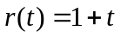作用下的稳态误差。

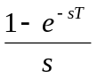
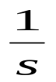
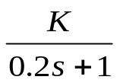
c(t)
r(t)
−
T
+
T
·

第六题图

【提示】 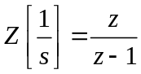，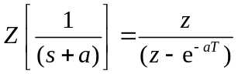，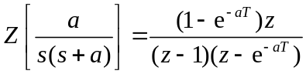；
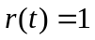，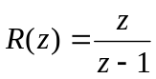 ； 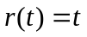，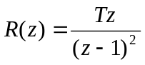。
【解】 （1）求系统的闭环脉冲传递函数。
系统开环脉冲传递函数为：
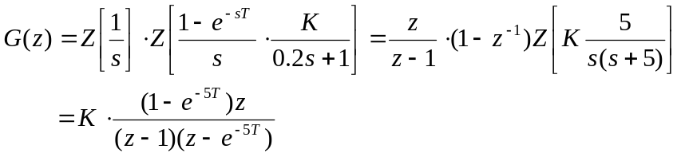（2分）
系统闭环脉冲传递函数为：
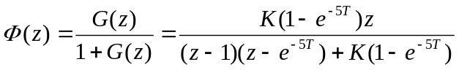 （2分）

（2）求使系统稳定的值范围。利用域劳斯判据
系统闭环特征方程：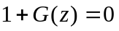，即：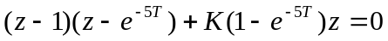
当T=0.1s，特征方程为：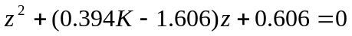 （1分）
令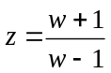，有：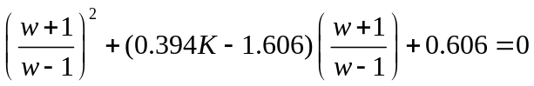 （1分）
即：
列写劳斯表： 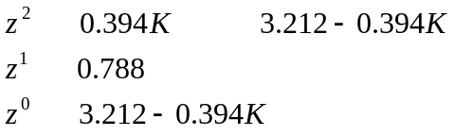
系统稳定的条件为：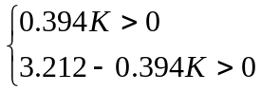 （1分）
即：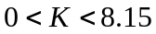 （1分）

（3）求K=1时系统的单位阶跃响应c*(t )。
对于单位阶跃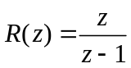，采样周期T=0.1s，K=1时，
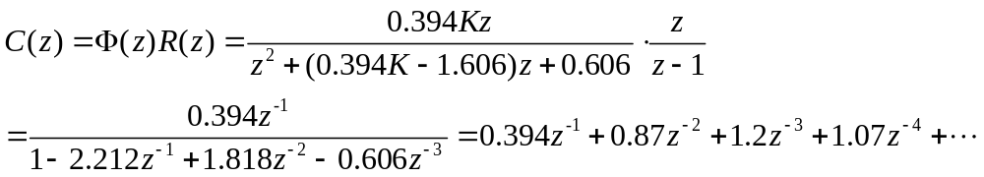
（3分）

所以，
（1分）
（4）求系统的性能指标（采样周期T= 0.1s，K=1时）
最大超调量：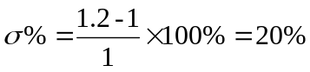 （1分）
峰值时间：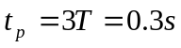 （1分）
在输入下，静态速度误差系数为：
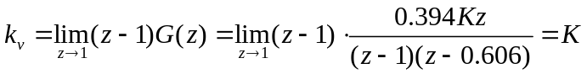
稳态误差：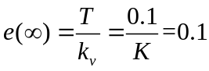 （1分）

第七题（15分）、单位负反馈系统的结构如第七题图所示，非线性部分的描述函数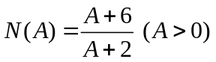，线性部分的传递函数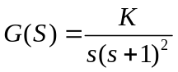，试利用描述函数法确定：
（1）使该非线性系统产生周期运动（自激振荡）时，线性部分K的取值范围；
（2）判断周期运动的稳定性，若稳定，计算稳定周期运动的振幅与频率。

N
_
+
r(t)=0
c(t)
·
e(t)
G(s)
y(t)

第七题图

【解】（1）负倒描述函数为：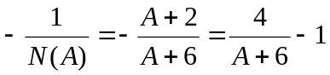
A由0→∞ 时，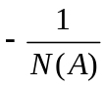由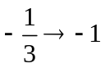，曲线如图所示。 （2分）
线性部分的频率特性：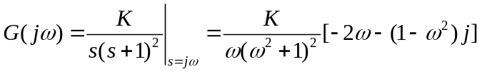

令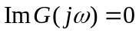，可得穿越频率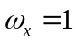，将其代入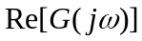，得到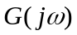与负实轴的交点为：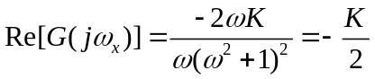
曲线如图所示。 （4分）
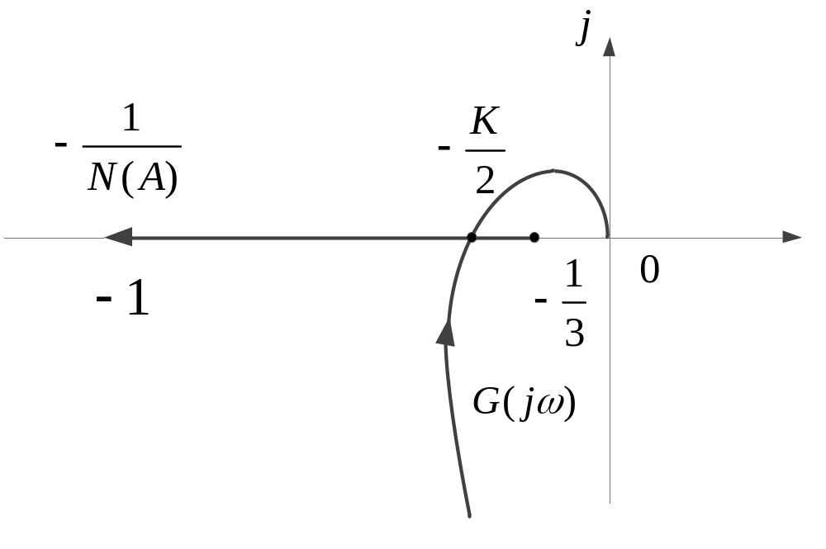
·

两条曲线存在交点时非线性系统产生周期运动，此时K 的范围如下：
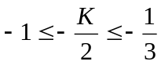 得：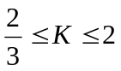 （2分）

（2）由图可看出，在交点处，沿着A增加的方向， 曲线是由不稳定区域进入稳定区域，所以其周期运动是稳定的。 （2分）
由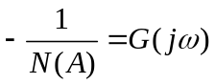 得： 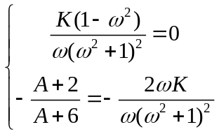 （3分）
解得：
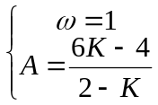
所以，稳定周期运动的振幅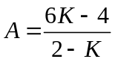，频率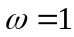(rad/s)。 （2分）

